PRZEDSZKOLE GRUPA ŻABKI 6 i 7 lekcja
HELLO CHILDREN AND PARENTS
Poniżej znajdują się 2 lekcje z j. angielskiego. Miłej zabawy. Great fun!
Lekcja 6
Dziś przywitamy się nową piosenką „BABY SHARK DANCE”, przypomnimy sobie nazwy członków rodziny.
https://www.youtube.com/watch?v=N76einXJdmQ
baby – dziecko
mommy – mamusia
daddy – tatuś
grandma – babcia
grandpa – dziadziuś
run away – uciekaj
Mam nadzieję, że piosenka „Shake break” Was troszkę rozruszała i się spodobała, dziś ją utrwalimy, zaproście do tańca swoich rodziców lub rodzeństwo (siostrzyczkę lub braciszka).
PRZYPOMINAMY:
Shake to potrząsać, czyli potrząsamy: hands- ręcę, hips- biodra, head – głowa, arms – ramiona, whole body – całe ciało
clap to klaskać, czyli klaszczemy w dłonie
Link do piosenki:
https://www.youtube.com/watch?v=s-8CSs7XnIo
Powodzenia. GOOD LUCK
Piosenka na pożegnanie „Good bye to you”
https://www.youtube.com/watch?v=STMl4yjPpoM
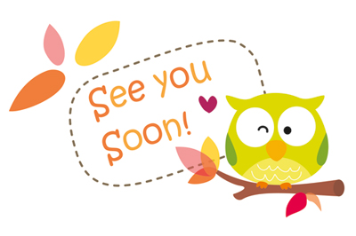

Lekcja 7
Piosenka na powitanie:
https://www.youtube.com/watch?v=dy_BWXT6Fjc

Przypominamy nazwy kolorów.
https://www.youtube.com/watch?v=ybt2jhCQ3lA

Poznajemy nazwy zabawek.
Dzieci słuchają piosenki “Toy song” i uczą się nazw zabawek. Poniżej link do nagrania, jak również nazwy zabawek, które pojawiają się w piosence.
https://www.youtube.com/watch?v=eb53_Kdc1XI

What’s in the box? –co jest w pudełku?
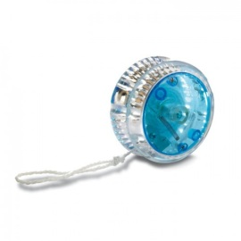
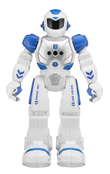
Ball – piłka Doll- lalka Car- samochód Robot- robot Yo – yo – jo-jo
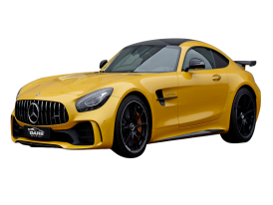
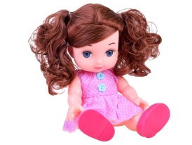

Powodzenia. GOOD LUCK

Piosenka na pożegnanie „Good bye to you”
https://www.youtube.com/watch?v=STMl4yjPpoM
